Урок – путешествие
Тема: Законы механического движения
Цель:
- повторить законы разделов физики кинематика и динамика;
- научить в практической деятельности применять законы;
- воспитать любовь, уважение к природе, истории родного края.
Ожидаемые результаты: в ходе занятия учащиеся закрепят знания, полученные при изучении темы, расширят представления о применении знаний в практической деятельности,
Краткое описание идеи занятия: урок можно проводить, путешествуя на одном автомобиле всем классом либо разными группами на двух автомобилях. В этом случае на уроке можно использовать элементы соревнования (чья команда быстрее преодолеет участок пути при решении одинаковых задач, или учитель для второй команды подбирает подобные). Так же учитель может выбрать реальное или виртуальное путешествие по данному маршруту с использованием компьютерного моделирования.
Основные понятия (словарь занятия): равномерное движение, равноускоренное движение, скорость, средняя скорость, ускорение, ускорение свободного падения, центростремительное ускорение, сила, сила тяги, сила упругости, тормозной путь.
Материалы: карта маршрута движения, барометр, компас, рулетка.
Межпредметные связи: география, краеведение, математика, история.
Класс: 9
Ход занятия.
Учитель. Сегодня мы отправимся в путешествие по красивейшим местам Минусинской котловины по маршруту Тесь – Большой Кызыкуль – Минусинск. Кроме знакомства с достопримечательностями маршрута мы будем изучать особенности маршрута с точки зрения физических закономерностей и повторять знания, полученные на уроках физики и смежных дисциплинах. Протяжённость маршрута составляет 56 километров.
Чтобы путешествие было успешным, необходимо повторить правила дорожного движения. Для нас этими правилами являются физические понятия (повторяем основные понятия, прописанные выше), учащиеся проговаривают определение и записывают расчётную формулу.

Учитель. Кому известны факты из истории с. Тесь?
Ученик. Тесь — село в Минусинском районе Красноярского края, административный центр Тесинского сельсовета с населением 2787 человек, является крупнейшим сельским населённым пунктом Минусинского района.

Село расположено в пойме древней реки, на левом, пологом, берегу реки Туба, в 9 километрах от автомобильной дороги Минусинск — Курагино. От дороги к селу имеется асфальтированный подход, проходящий через деревню Малая Иня, которая является ближайшим к Теси населённым пунктом. Условно село делится на три части: «деревня» (старая часть), «остров» и «площадка» (новые части). «Остров» получил название в связи с тем, что отделён от остальной части села рекой Тесинкой (протокой Тубы). В селе есть средняя школа, детский сад, детский дом, почта, картинная галерея, СДК, несколько частных торговых предприятий.

Село Тесь (в прошлом — Тесинское) основано в первой половине XVIII века. Первооснователями его были мастеровые металлурги закрытого в 1770 году Ирбинского чугунолитейного и железоделательного завода. В 1742—1745 Ирбинский железоделательный, Лугавский медный завод и Майнский медный рудник закрылись. Часть ирбинских металлургов перевели на Томский завод, а остальные, лишившись работы, стали заниматься земледелием и животноводством, основали селения по берегам Тубы: Городок, Тесь, Кочергино, Мурино.
Дата возможного возникновения деревни Тесинской — 1740 год.
Учитель. А начнём мы своё путешествие из санатория «Солнечный», где многие из вас неоднократно отдыхали.

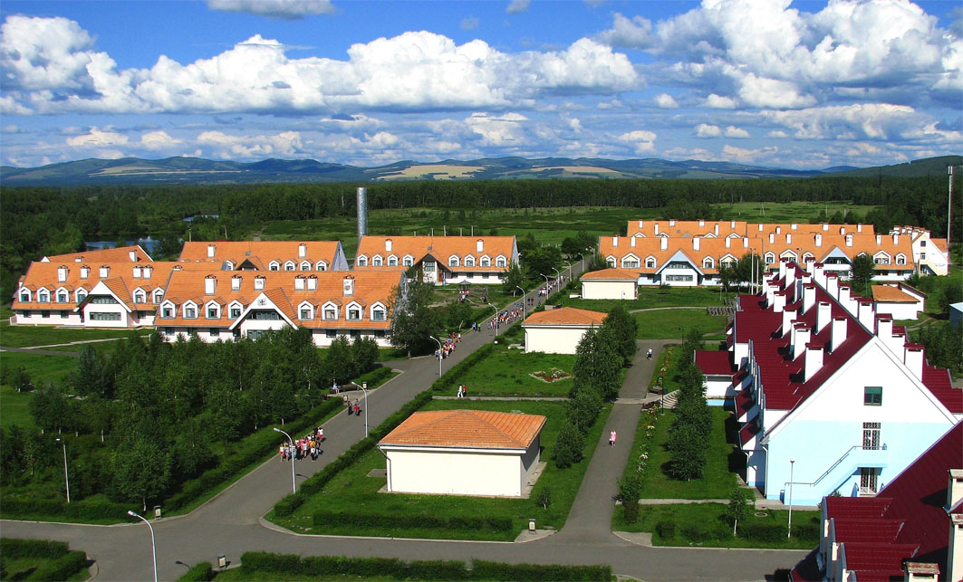

Здесь много горок, качелей, аттракционов. А мы решим задачу, относящуюся к одному из них.
Мальчик массой 50 кг качается на качелях с длиной подвеса 4 м. С какой силой он давит на сиденье при прохождении среднего положения со скоростью 6 м/с?
Ученик.

P = m (g + v²/R)
P = 50 кг (10 м/с² + 36 м²/с² /4 м) = 950 Н

Учитель. Как определить скорость и направление ветра?
Ученик. Можно пустить по ветру воздушный шарик или лист бумаги и, измерив расстояние и время, определить скорость воздушных потоков (v = s/t). V = 20м/5с = 4м/с. Направление ветра определяем по компасу.
Учитель. А почему дуют ветры?
Ученик. Воздушные массы перемещаются из областей с большим давлением в области с меньшим давлением.
Учитель. В путешествие мы взяли с собой барометр-анероид, чтобы измерить высоту горы Тараски. Как мы это сделаем?
Ученик. Мы знаем, что при подъёме на каждые 12 метров атмосферное давление понижается на 1 мм рт.ст. Поэтому, измерив давление в Теси и на вершине горы, мы сможем определить высоту горы или глубину Минусинской котловины.
Отмечаем давление: P = 748 мм рт. ст.
Учитель. Скорость ветра измерена, она необходима нам для решения задачи на относительность движения.
Учитель. Скорость автобуса 54 км/ч, а скорость ветра 4 м/с. Какова скорость ветра в системе отсчёта, связанной с автобусом при: а) встречном ветре; б) попутном ветре?
Ученик.
54 км/ч = 15 м/с
а) при встречном ветре: V₀ = 15 м/с + 4 м/с = 19 м/с
б) при попутном ветре: V₀ = 15 м/с - 4 м/с = 11 м/с
Учитель. Первую половину пути от Теси до Малой Ини автобус поехал со скоростью 10 м/с, а вторую половину со скоростью 15 м/с. Найти среднюю скорость на всём пути и доказать, что она меньше среднего арифметического.
Ученик. V₀ = 2 ∙ V₁ ∙ V₂ / (V₁ + V₂) =
2 ∙ 10 м/с ∙ 15 м/с / (10 м/с + 15 м/с) = 12 м/с
Средняя же арифметическая скорость равна 12,5 м/с.
Учитель. За какое время автобус, двигаясь с ускорением 0,4 м/с², увеличит свою скорость с 5 м/с до 15 м/с?
Ученик. t = (v – v₀ )/a
t = (15 м/с – 5 м/с )/0,4 м/с² = 25 с
Учитель. Каково центростремительное ускорение автобуса, движущегося по закруглению дороги радиусом 800 метров со скоростью 20 м/с?

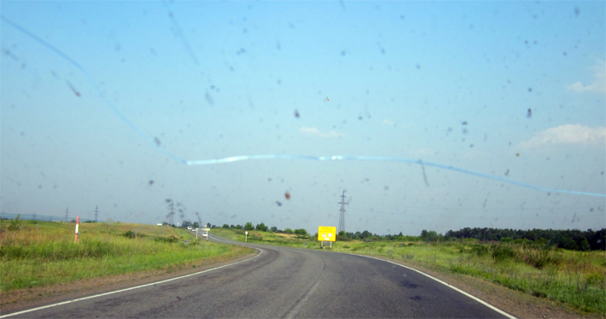

Ученик.
а = v² / R
a = 400 м²/с² / 800 м = 0,5 м/с²
Учитель. С какой скоростью автомобиль должен проезжать середину выпуклого моста радиусом 40 метров, чтобы центростремительное ускорение равнялось ускорению свободного падения?
Ученик.
v = $\sqrt{g ∙ R}$
v = 20 м/с
Учитель. Не всё так гладко в нашем путешествии. К озеру Большой Кызы-Куль ведёт лесная дорога, где мы и застряли. Правда, помощь подоспела быстро и, как только решим задачу, поедем дальше.
Найти удлинение буксирного троса жёсткостью 100 кН/м при буксировке автомобиля массой 2 т с ускорением 0,5 м/с². Трением пренебречь.
Ученик. Переводим в СИ:
2 т = 2000 кг; 100 кН/м = 10⁵ Н/м
F_{упр} = k ∙ x
F_{т} = m ∙ a
x = m ∙ a / k
x = 2000 кг ∙ 0,5 м/с² / 10⁵ Н/м = 0,01 м

Благополучно преодолев препятствие, выезжаем на трассу и поднимаемся на вершину горы. Самое время измерить давление и рассчитать высоту Тараски.
P = 739 мм рт.ст.
748 мм рт.ст. – 739 мм рт.ст. = 9 мм рт.ст.
H = 12м 9 = 108 м

Учитель. Через сколько времени автомобиль, движущийся со скоростью 72 км/ч снизит её до 18 км/ч, если коэффициент трения равен 0,2?
F = m ∙ a = µ ∙ m ∙ g (в случае для движения по горизонтали)
a = µ ∙ g
a = (v – v₀) / t
t = (v – v₀) / µ ∙ g
v₀ = 72 км/ч = 20 м/с; v = 18 км/ч = 5 м/c
t = (20 м/с - 5 м/c) / 0,2 · 10 м/c² = 7,5 с

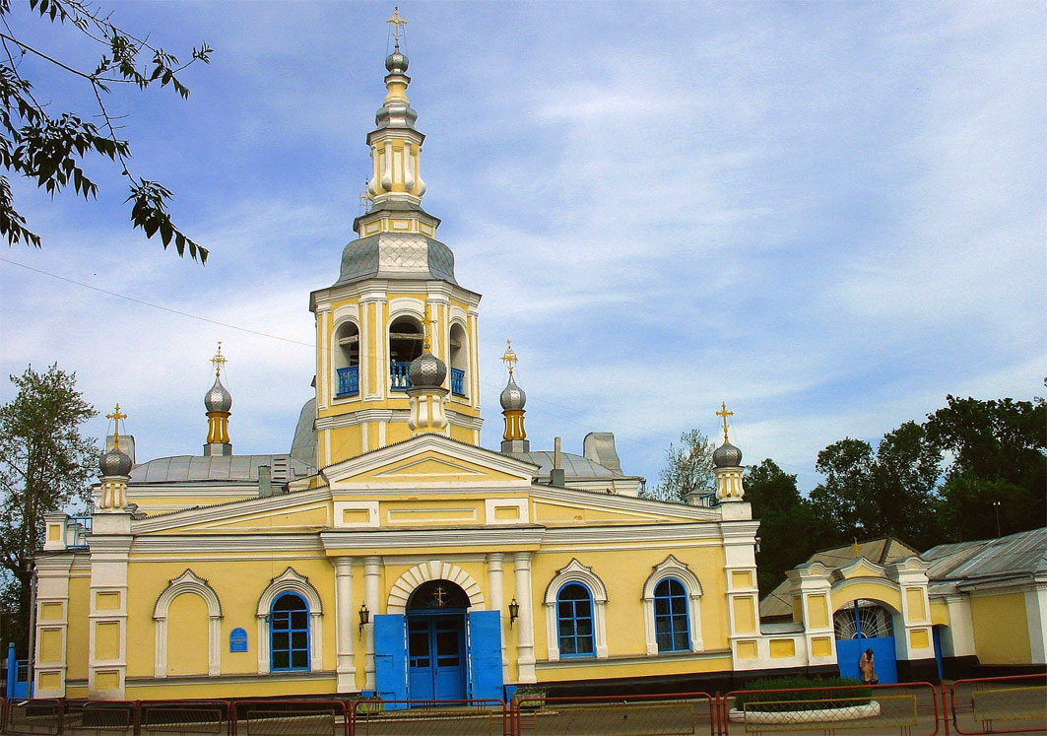Спасский собор

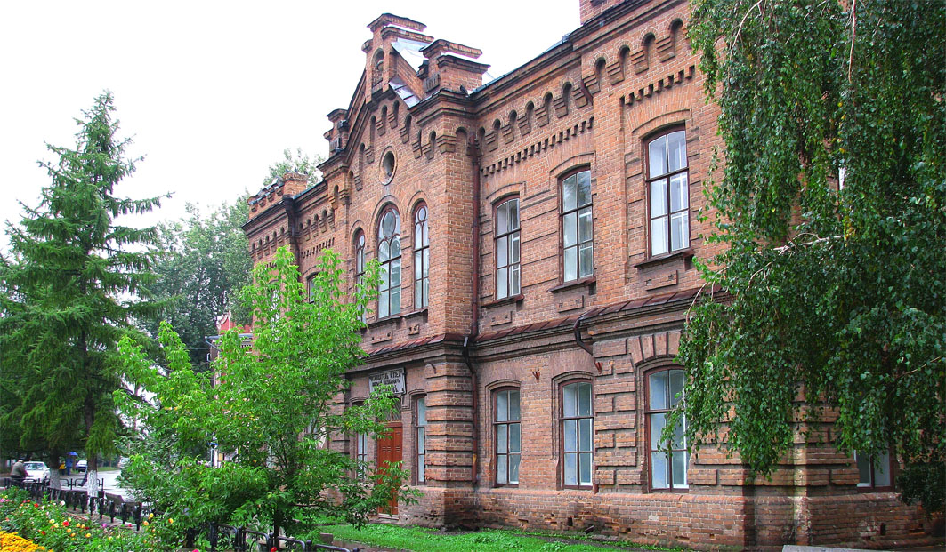
Минусинский региональный краеведческий музей им. Н.М. Мартьянова.
Мы познакомились с достопримечательностями г. Минусинска. Своё путешествие завершим экскурсией по залам музея им. Н.М. Мартьянова.

